МЭРИЯ ГОРОДА НОВОСИБИРСКА

ПОСТАНОВЛЕНИЕ

От 26.12.2018 № 4679

О проведении публичных слушаний по проекту постановления мэрии города Новосибирска «О проекте планировки и проекте межевания территории, предусматривающих размещение линейного объекта транспортной инфраструктуры местного значения – автомобильной дороги общего пользования по Гусинобродскому шоссе, в Октябрьском и Дзержинском районах»

В целях выявления и учета мнения и интересов жителей города Новосибирска по проекту постановления мэрии города Новосибирска «О проекте планировки и проекте межевания территории, предусматривающих размещение линейного объекта транспортной инфраструктуры местного значения – автомобильной дороги общего пользования по Гусинобродскому шоссе, в Октябрьском и Дзержинском районах», постановлением Правительства Российской Федерации от 12.05.2017 № 564 «Об утверждении Положения о составе и содержании проектов планировки территории, предусматривающих размещение одного или нескольких линейных объектов», в соответствии с Градостроительным кодексом Российской Федерации, Федеральным законом от 06.10.2003 № 131-ФЗ «Об общих принципах организации местного самоуправления в Российской Федерации», решением Совета депутатов города Новосибирска от 20.06.2018 № 640 «О Порядке организации и проведения в городе Новосибирске общественных обсуждений и публичных слушаний в соответствии с законодательством о градостроительной деятельности», постановлением мэрии города Новосибирска от 18.07.2018 № 2609 «О подготовке проекта планировки и проекта межевания территории, предусматривающих размещение линейного объекта транспортной инфраструктуры местного значения – автомобильной дороги общего пользования по Гусинобродскому шоссе, в Октябрьском и Дзержинском районах», руководствуясь Уставом города Новосибирска, ПОСТАНОВЛЯЮ:
1. Провести:
1.1. Публичные слушания по проекту постановления мэрии города Новосибирска «О проекте планировки и проекте межевания территории, предусматривающих размещение линейного объекта транспортной инфраструктуры местного значения – автомобильной дороги общего пользования по Гусинобродскому шоссе, в Октябрьском и Дзержинском районах» (далее – публичные слушания) (приложение) с 27.12.2018 по 14.02.2019.
1.2. Собрание участников публичных слушаний 25.01.2019 в 11.00 час. по адресу: Российская Федерация, Новосибирская область, город Новосибирск, Красный проспект, 50, кабинет 230.

2. Создать организационный комитет по подготовке и проведению публичных слушаний (далее – организационный комитет) в следующем составе:
Бакулова Екатерина Ивановна | – | начальник отдела градостроительной подготовки территорий Главного управления архитектуры и градостроительства мэрии города Новосибирска;
Галимова Ольга Лингвинстоновна | – | начальник отдела планировки территории города Главного управления архитектуры и градостроительства мэрии города Новосибирска;
Демченко Татьяна Юрьевна | – | консультант отдела градостроительной подготовки территорий Главного управления архитектуры и градостроительства мэрии города Новосибирска;
Игнатьева Антонида Ивановна | – | заместитель начальника Главного управления архитектуры и градостроительства мэрии города Новосибирска;
Жиров Сергей Николаевич | – | глава администрации Дзержинского района города Новосибирска;
Кучинская Ольга Владимировна | – | главный специалист отдела планировки территории города Главного управления архитектуры и градостроительства мэрии города Новосибирска;
Новокшонов Сергей Михайлович | – | заместитель начальника управления – начальник отдела территориального планирования управления архитектуры и строительства министерства строительства Новосибирской области (по согласованию);
Позднякова Елена Викторовна | – | заместитель начальника Главного управления архитектуры и градостроительства мэрии города Новосибирска;
Прокудин Петр Иванович | – | глава администрации Октябрьского района города Новосибирска;
Столбов Виталий Николаевич | – | начальник Главного управления архитектуры и градостроительства мэрии города Новосибирска;
Тимонов Виктор Александрович | – | заместитель начальника департамента строительства и архитектуры мэрии города Новосибирска – главный архитектор города;
Устьянцева Валентина Анатольевна | – | главный специалист отдела застройки городских территорий Главного управления архитектуры и градостроительства мэрии города Новосибирска.
3. Определить местонахождение организационного комитета по адресу: Российская Федерация, Новосибирская область, город Новосибирск, Красный проспект, 50, кабинет 528, почтовый индекс: 630091, адрес электронной почты: ogalimova@admnsk.ru, контактный телефон: 227-54-18.
4. Установить порядок проведения публичных слушаний, состоящий из следующих этапов:
оповещение о начале публичных слушаний;
размещение проекта, подлежащего рассмотрению на публичных слушаниях, и открытие экспозиции или экспозиций такого проекта;
проведение экспозиции или экспозиций проекта, подлежащего рассмотрению на публичных слушаниях;
проведение собрания участников публичных слушаний;
подготовка и оформление протокола публичных слушаний;
подготовка и опубликование заключения о результатах публичных слушаний.
5. Предложить участникам публичных слушаний, определенным законодательством о градостроительной деятельности и прошедшим идентификацию в соответствии с данным законодательством, в течение 16 дней со дня размещения проекта и информационных материалов к нему внести в организационный комитет предложения и замечания, касающиеся проекта.
6. Организационному комитету:
6.1. Подготовить оповещение о начале публичных слушаний.
6.2. Организовать опубликование (обнародование) оповещения о начале публичных слушаний в периодическом печатном издании «Бюллетень органов местного самоуправления города Новосибирска» и его размещение в средствах массовой информации, на официальном сайте города Новосибирска в информационно-телекоммуникационной сети «Интернет» (далее – официальный сайт) не позднее чем за семь дней до дня размещения на официальном сайте проекта, подлежащего рассмотрению на публичных слушаниях.
6.3. Организовать размещение проекта и информационных материалов к нему на официальном сайте.
6.4. Организовать оборудование информационных стендов, расположенных по адресам:
Российская Федерация, Новосибирская область, город Новосибирск, Красный проспект, 50, кабинет 528;
Российская Федерация, Новосибирская область, город Новосибирск,
пр-кт Дзержинского, 16, стенд кабинета 310 (администрация Дзержинского района города Новосибирска);
Российская Федерация, Новосибирская область, город Новосибирск, ул. Сакко и Ванцетти, 33, стенд кабинета 404 (администрация Октябрьского района города Новосибирска).
6.5. В течение срока, указанного в пункте 5 настоящего постановления, осуществлять регистрацию и рассмотрение предложений и замечаний, вносимых участниками публичных слушаний.
7. Возложить на Тимонова Виктора Александровича, заместителя начальника департамента строительства и архитектуры мэрии города Новосибирска − главного архитектора города, ответственность за организацию и проведение первого заседания организационного комитета.
8. Департаменту строительства и архитектуры мэрии города Новосибирска разместить постановление и оповещение о начале публичных слушаний на официальном сайте.
9. Департаменту информационной политики мэрии города Новосибирска обеспечить опубликование постановления и оповещения о начале публичных слушаний в средствах массовой информации.
10. Контроль за исполнением постановления возложить на заместителя мэра города Новосибирска – начальника департамента строительства и архитектуры мэрии города Новосибирска.
Мэр города Новосибирска | А. Е. Локоть

Кучинская
2275337
ГУАиГ

Приложение

к постановлению мэрии

города Новосибирска
от 26.12.2018 № 4679

Проект постановления мэрии города Новосибирска

О проекте планировки и проекте межевания территории, предусматривающих размещение линейного объекта транспортной инфраструктуры местного значения – автомобильной дороги общего пользования по Гусинобродскому шоссе, в Октябрьском и Дзержинском районах

В целях выделения элементов планировочной структуры, установления границ территорий общего пользования, границ зон планируемого размещения объектов капитального строительства, определения характеристик и очередности планируемого развития территории, с учетом протокола публичных слушаний и заключения о результатах публичных слушаний, в соответствии с Градостроительным кодексом Российской Федерации, решением Совета депутатов города Новосибирска от 24.05.2017 № 411 «О Порядке подготовки документации по планировке территории и признании утратившими силу отдельных решений Совета депутатов города Новосибирска, руководствуясь Уставом города Новосибирска, ПОСТАНОВЛЯЮ:
1. Утвердить проект планировки территории, предусматривающий размещение линейного объекта транспортной инфраструктуры местного значения – автомобильной дороги общего пользования по Гусинобродскому шоссе, в Октябрьском и Дзержинском районах (приложение 1).
2. Утвердить проект межевания территории, предусматривающий размещение линейного объекта транспортной инфраструктуры местного значения – автомобильной дороги общего пользования по Гусинобродскому шоссе, в Октябрьском и Дзержинском районах (приложение 2).
3. Департаменту строительства и архитектуры мэрии города Новосибирска разместить постановление на официальном сайте города Новосибирска в информационно-телекоммуникационной сети «Интернет».
4. Департаменту информационной политики мэрии города Новосибирска в течение семи дней со дня издания постановления обеспечить опубликование постановления.
5. Контроль за исполнением постановления возложить на заместителя мэра города Новосибирска – начальника департамента строительства и архитектуры мэрии города Новосибирска.
Мэр города Новосибирска | А. Е. Локоть

Кучинская
2275337
ГУАиГ

Приложение 1
к постановлению мэрии
города Новосибирска
от ____________ № _______

ПРОЕКТ
планировки территории, предусматривающий размещение линейного объекта транспортной инфраструктуры местного значения –
автомобильной дороги общего пользования по Гусинобродскому
шоссе, в Октябрьском и Дзержинском районах

1. Проект планировки территории. Графическая часть (приложение 1).
2. Положение о размещении линейных объектов (приложение 2)
____________

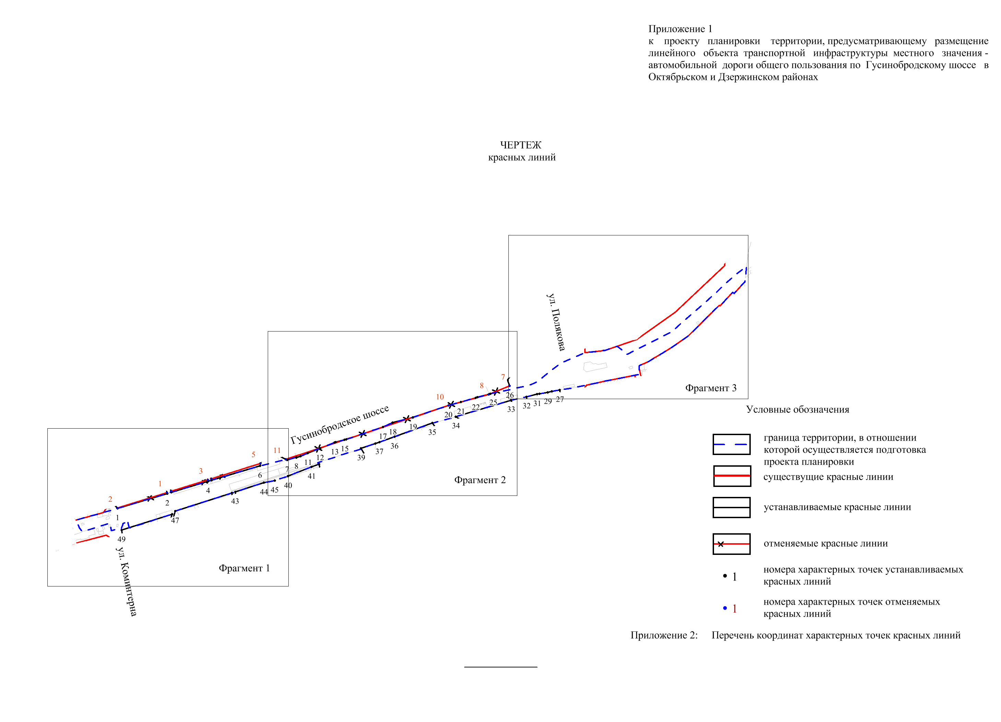
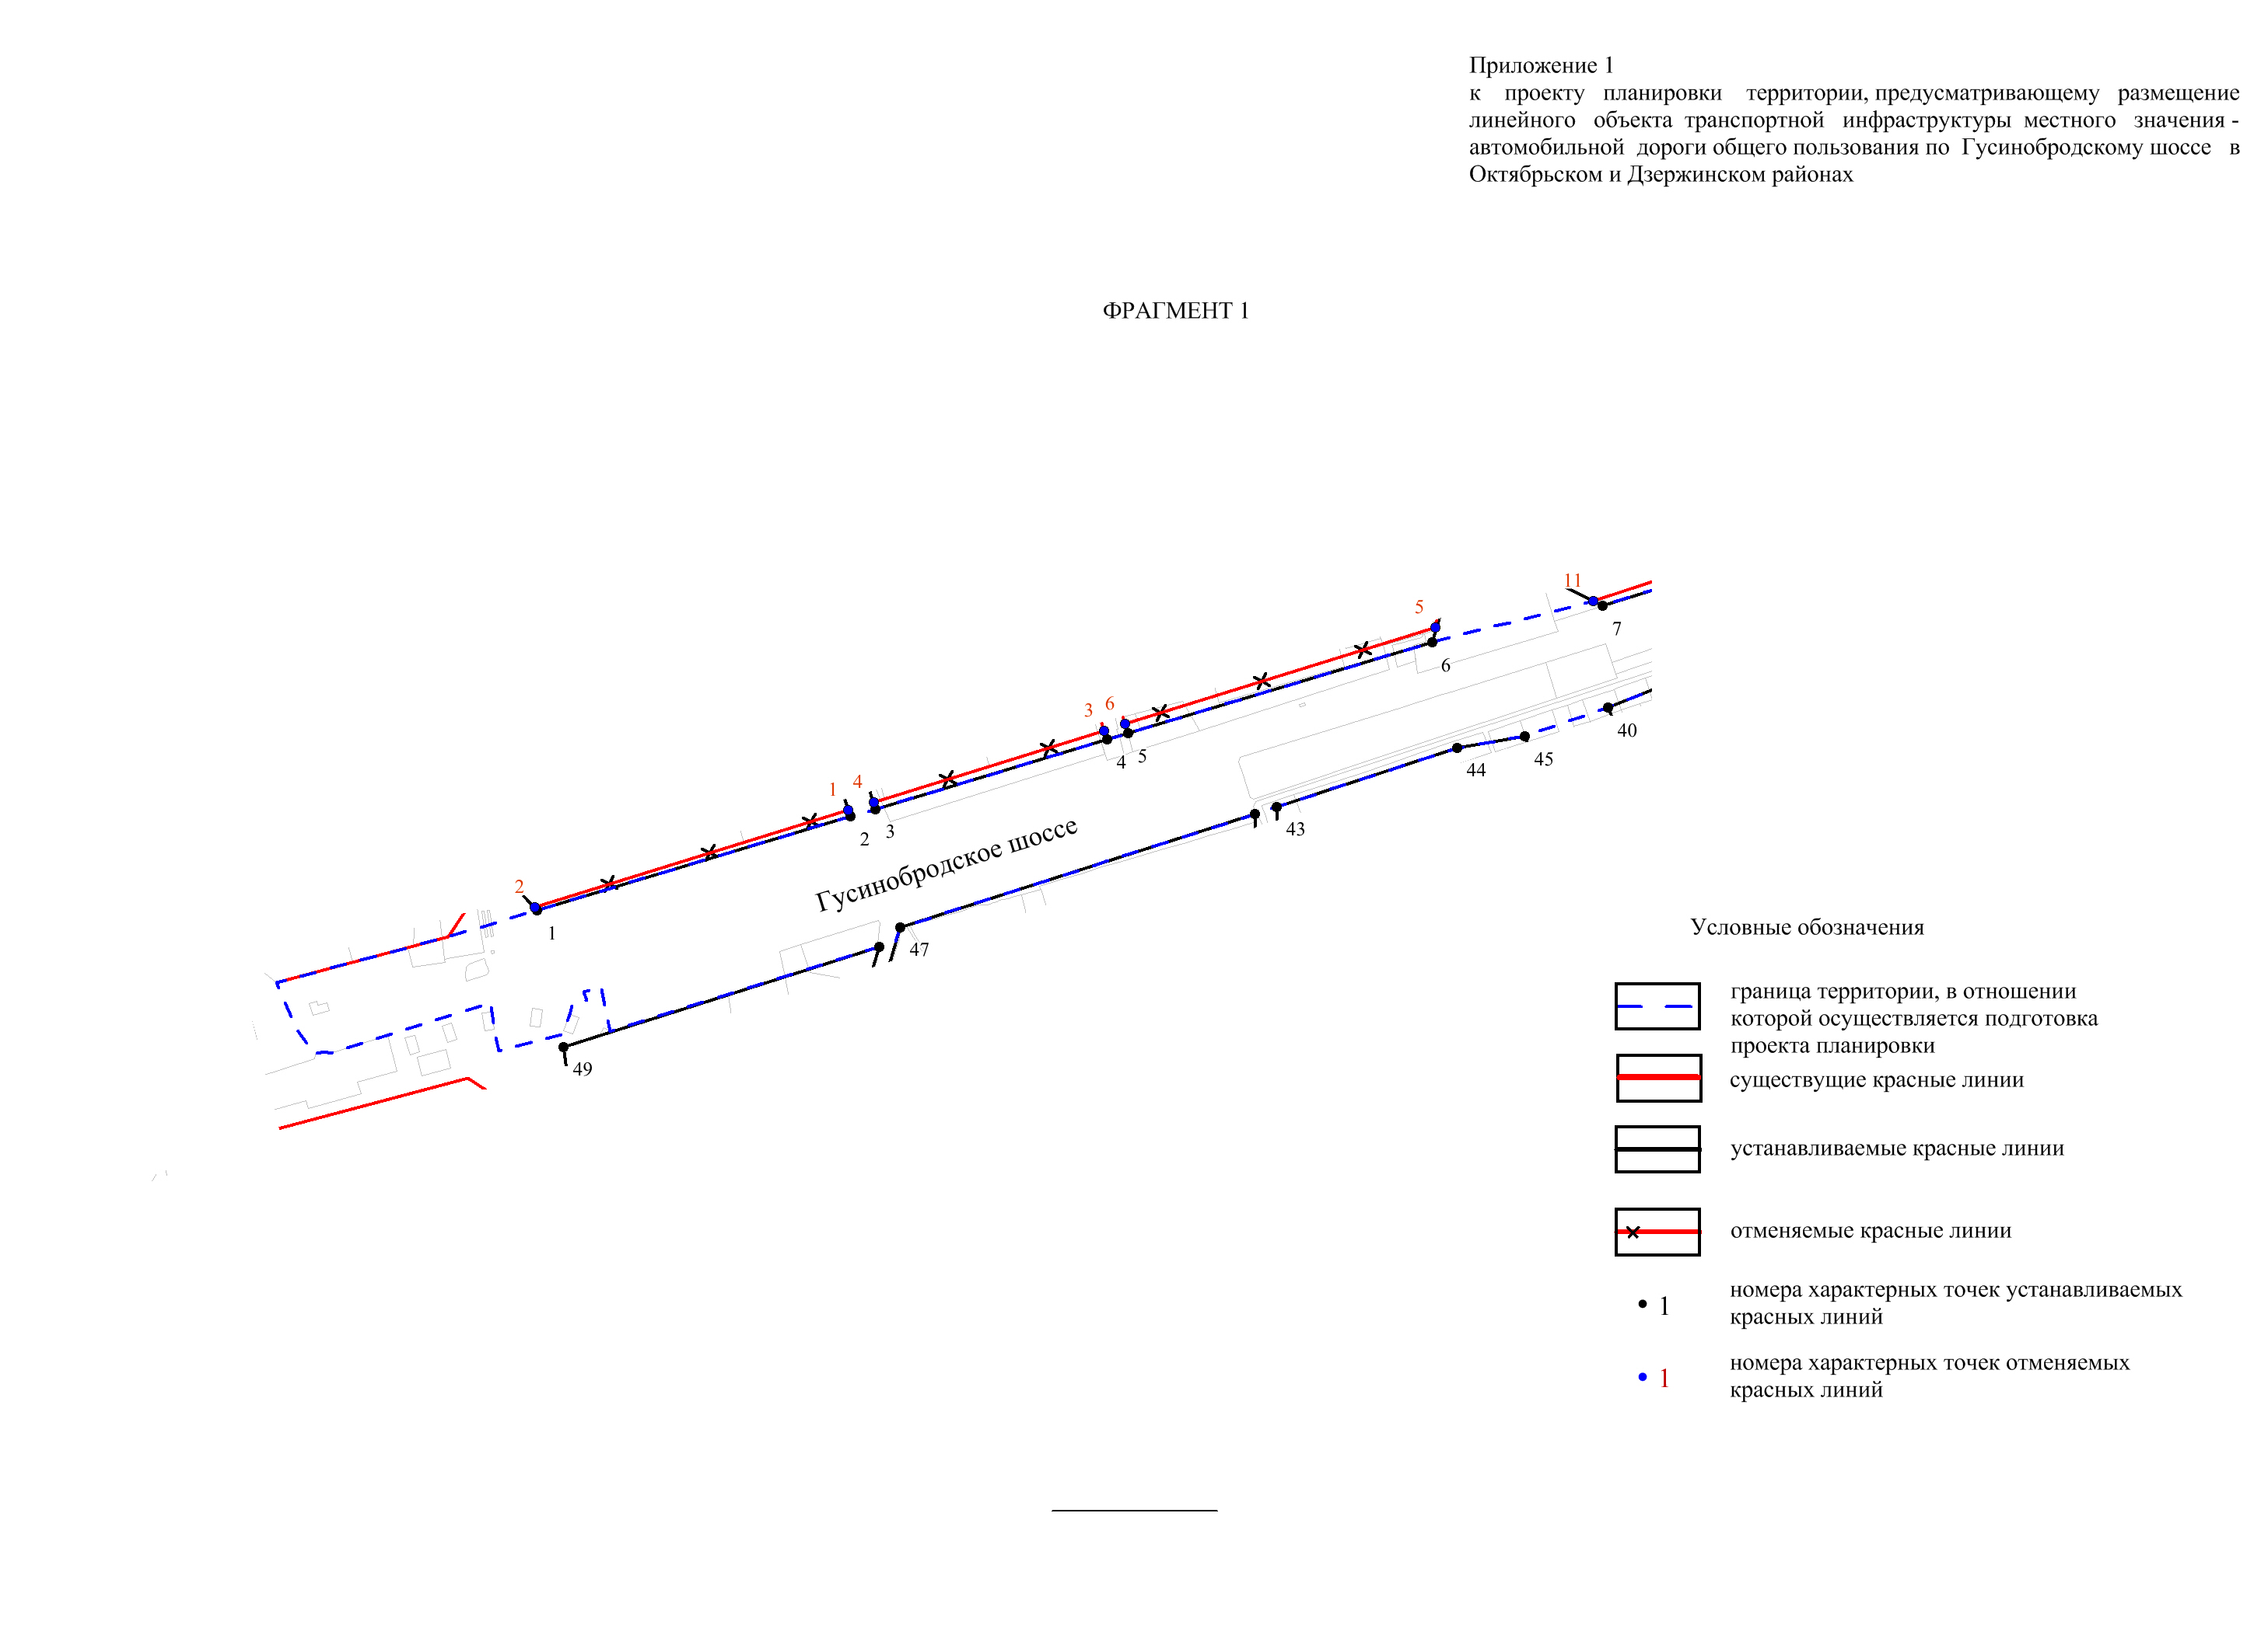
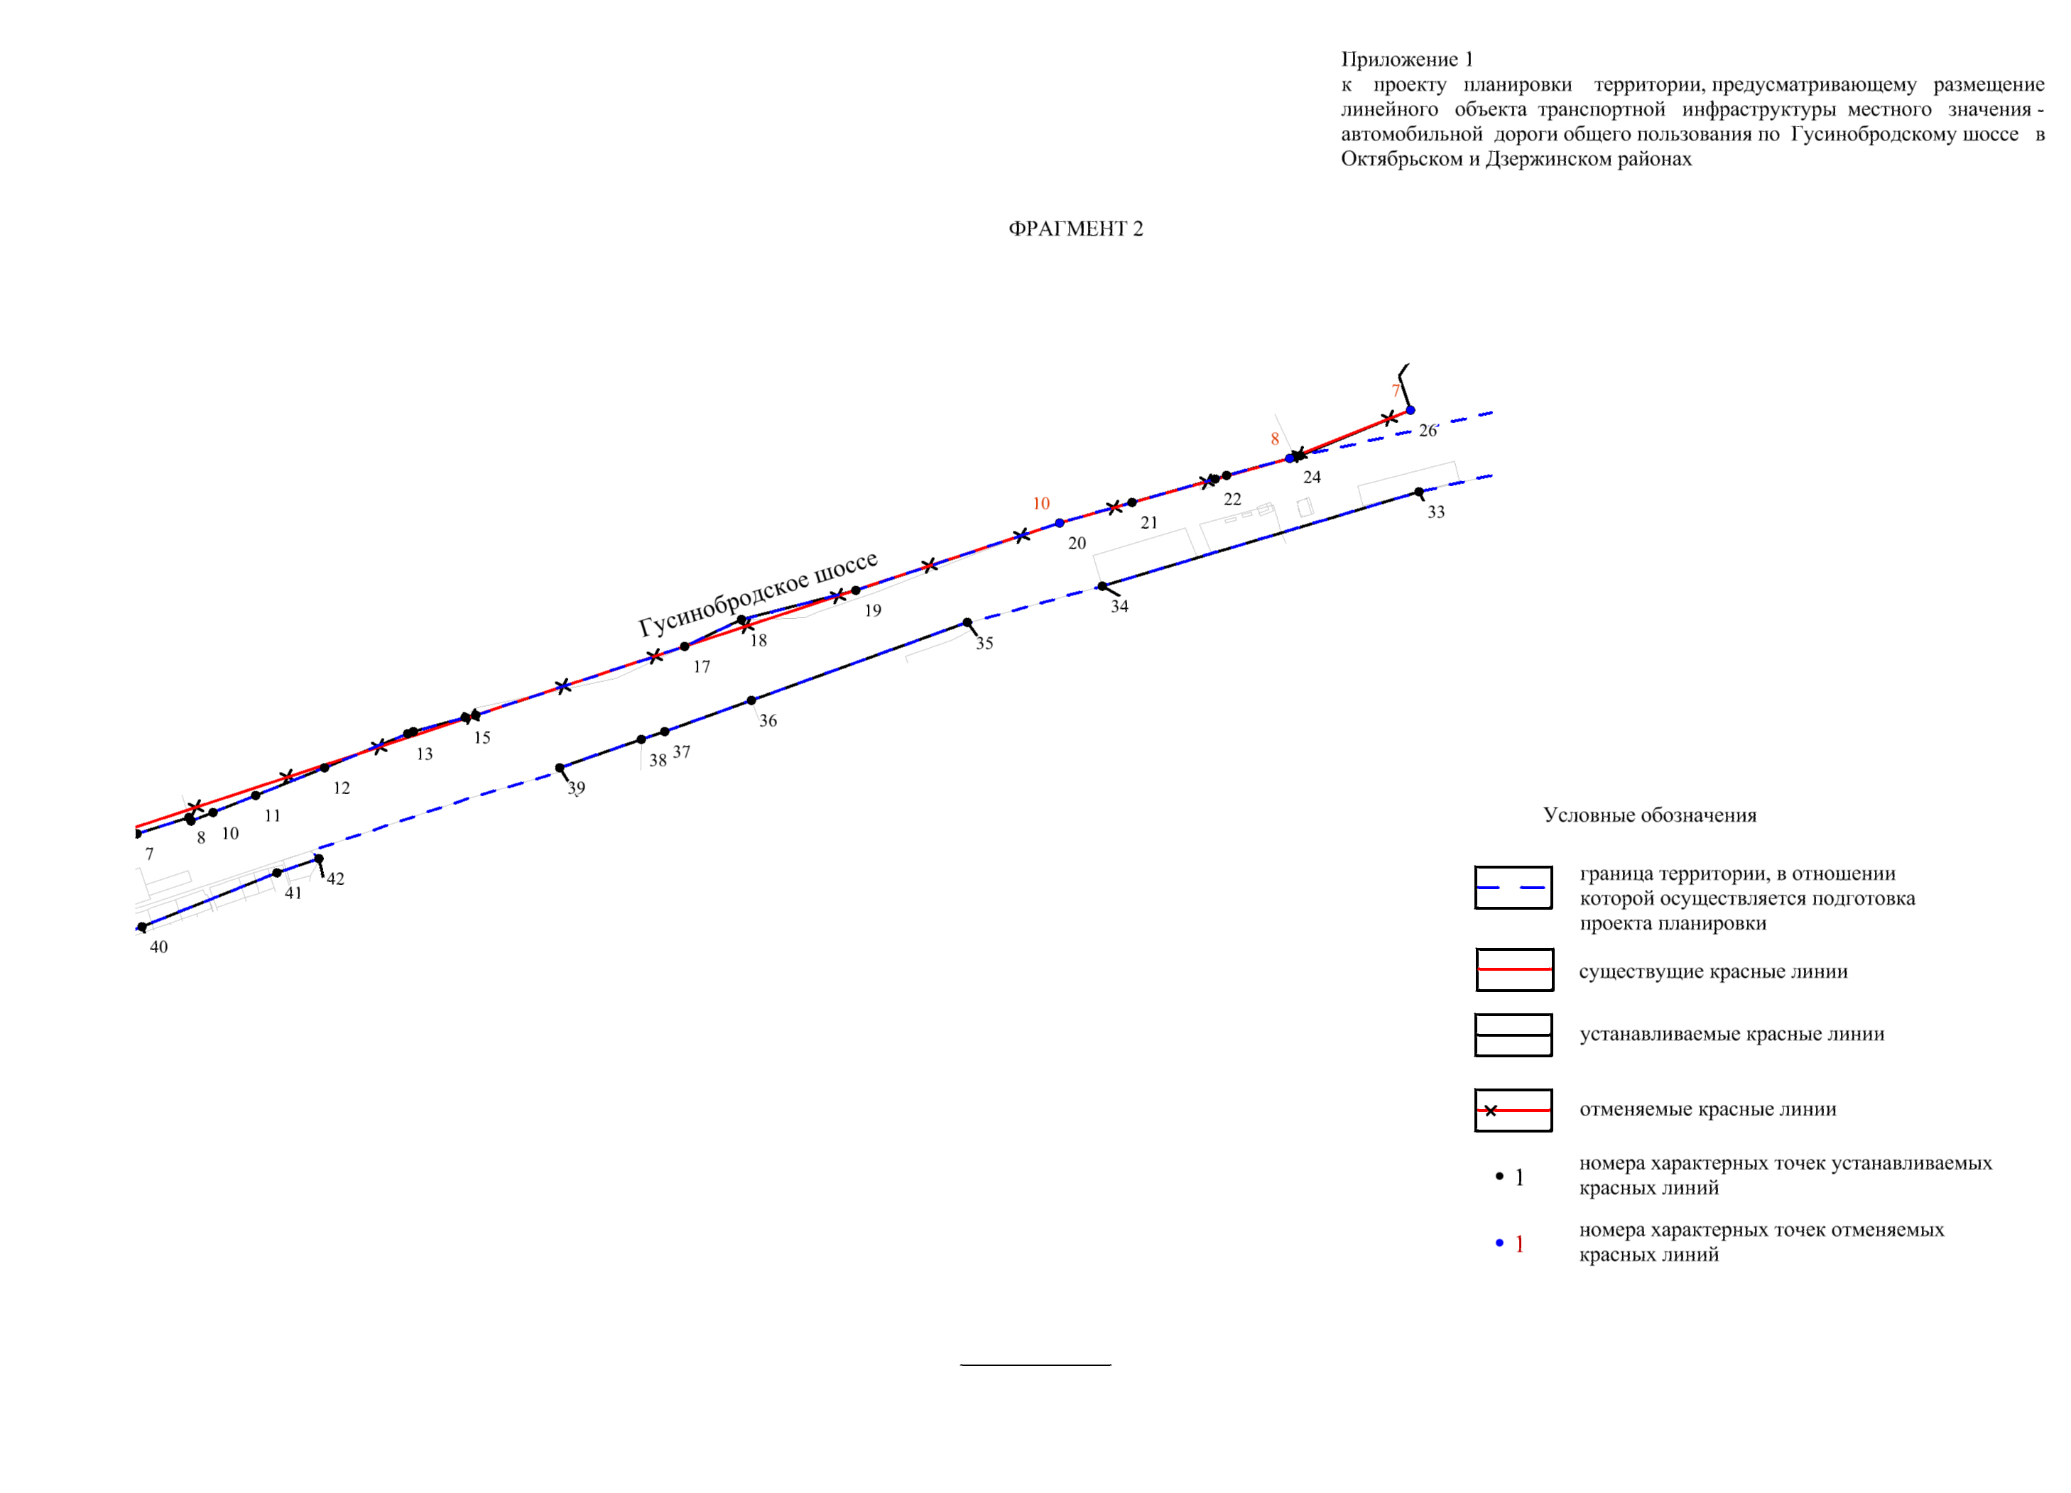
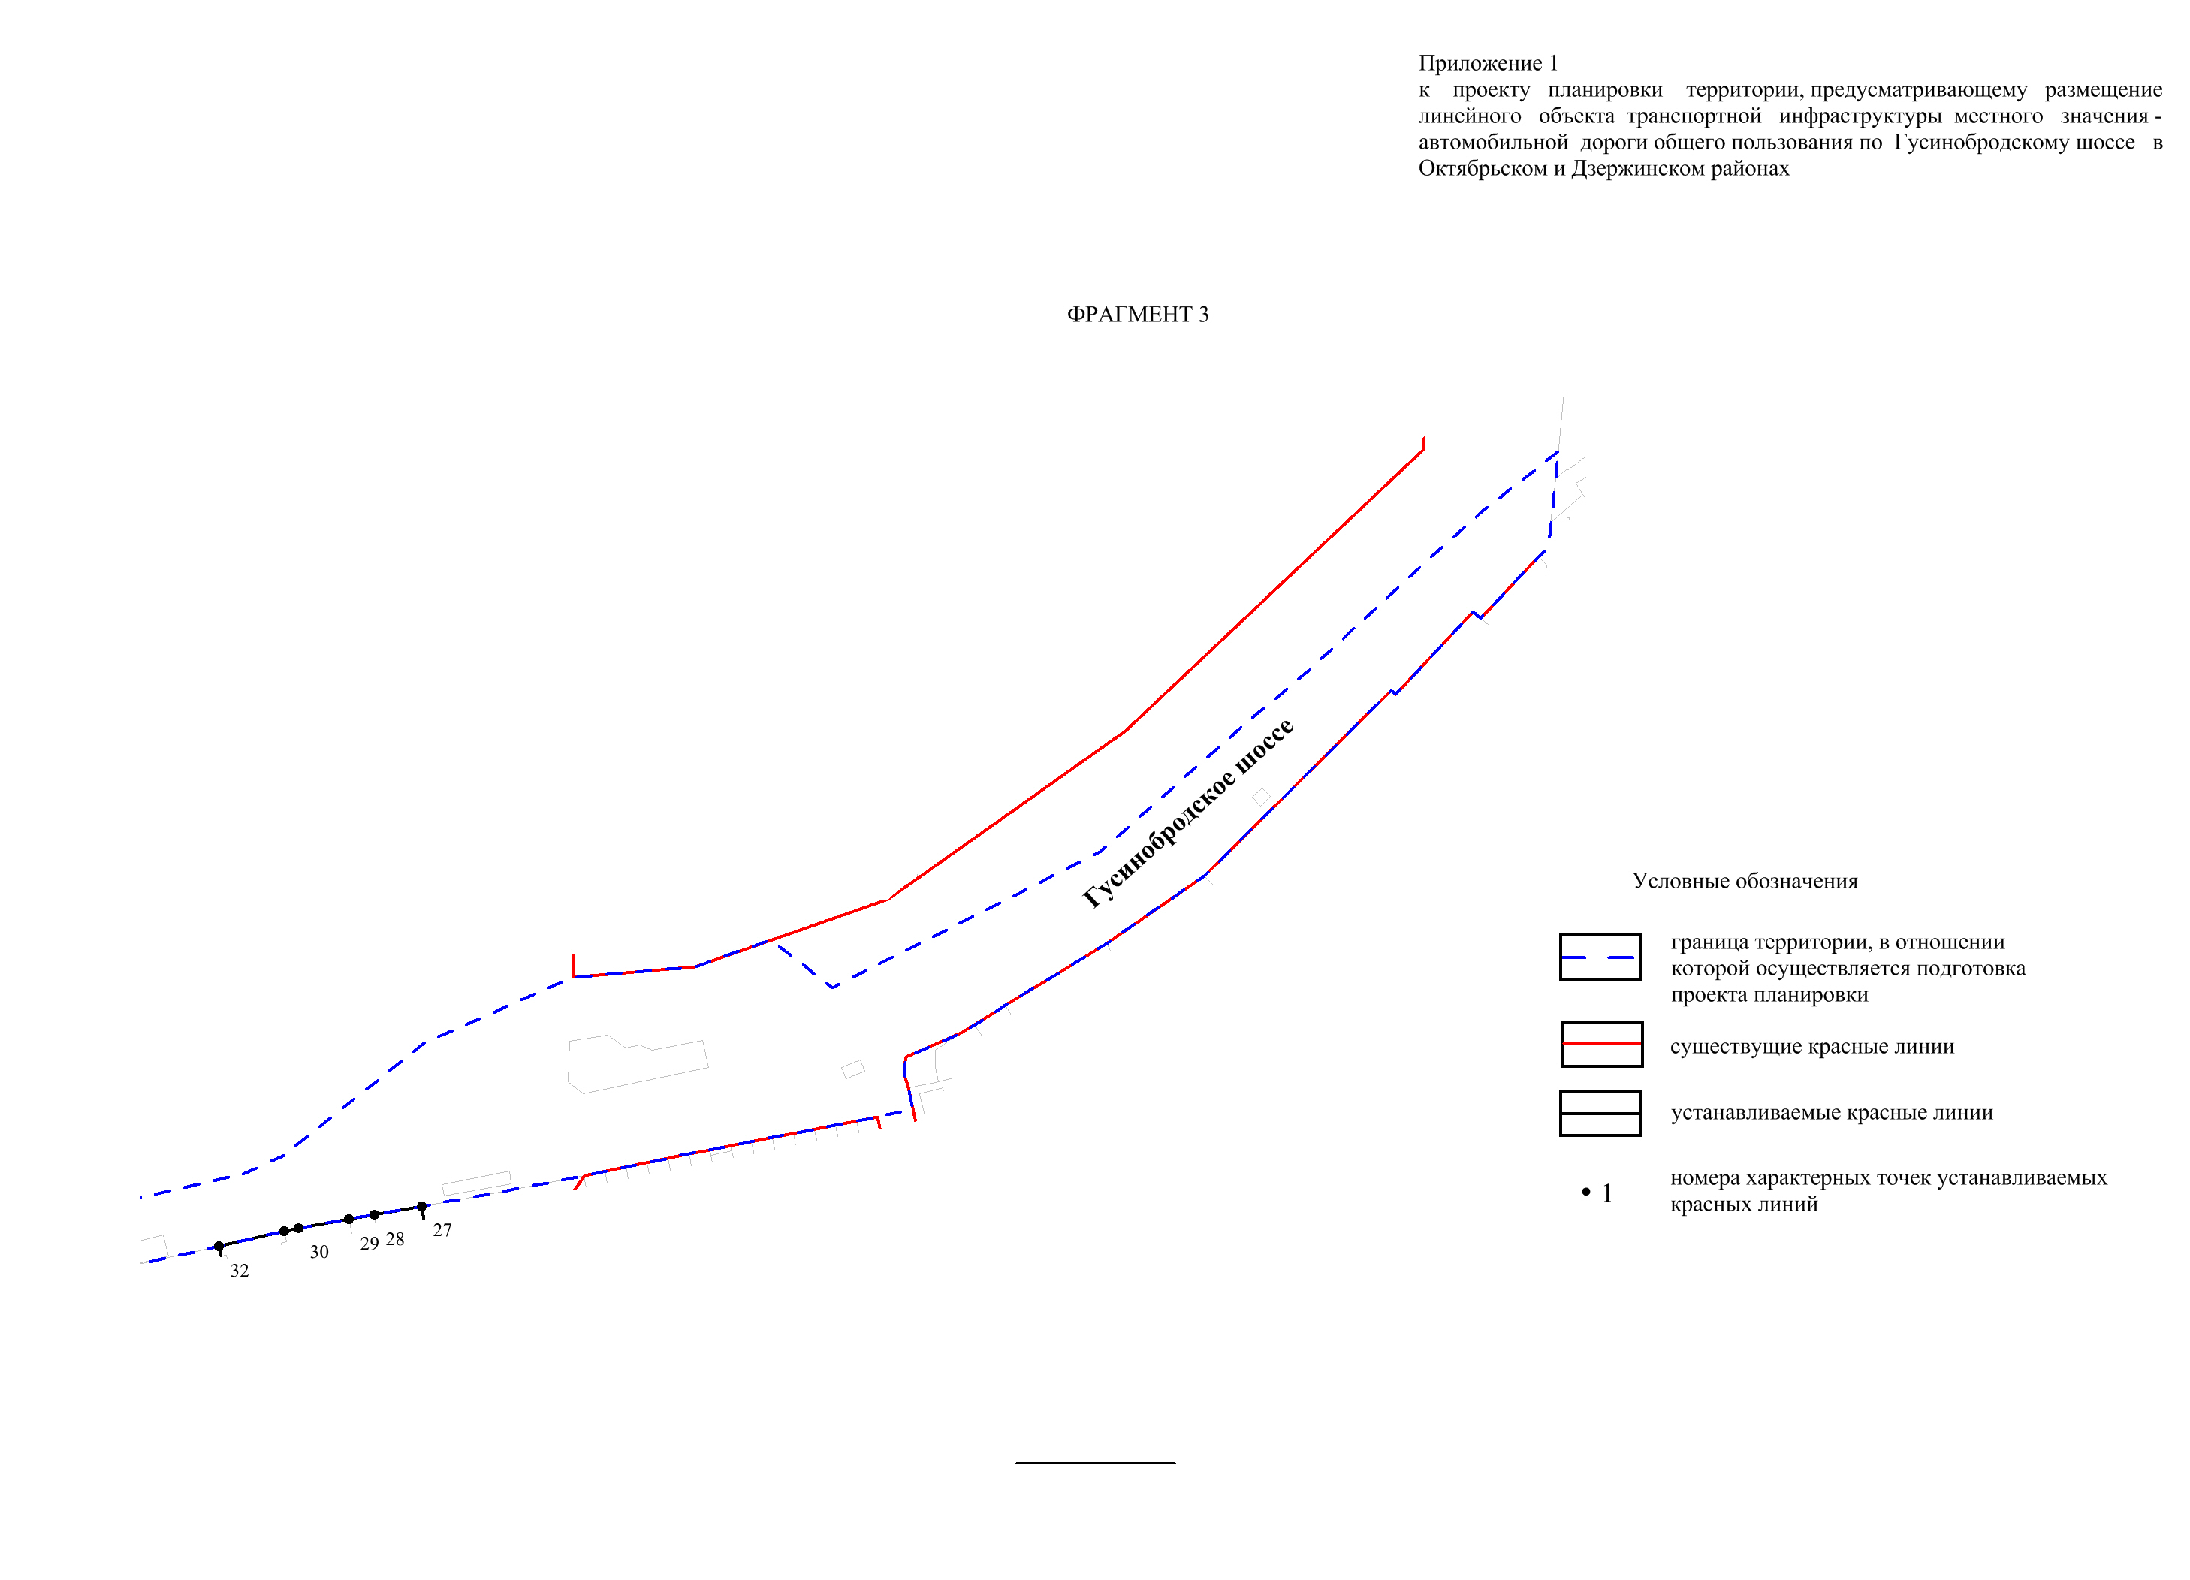
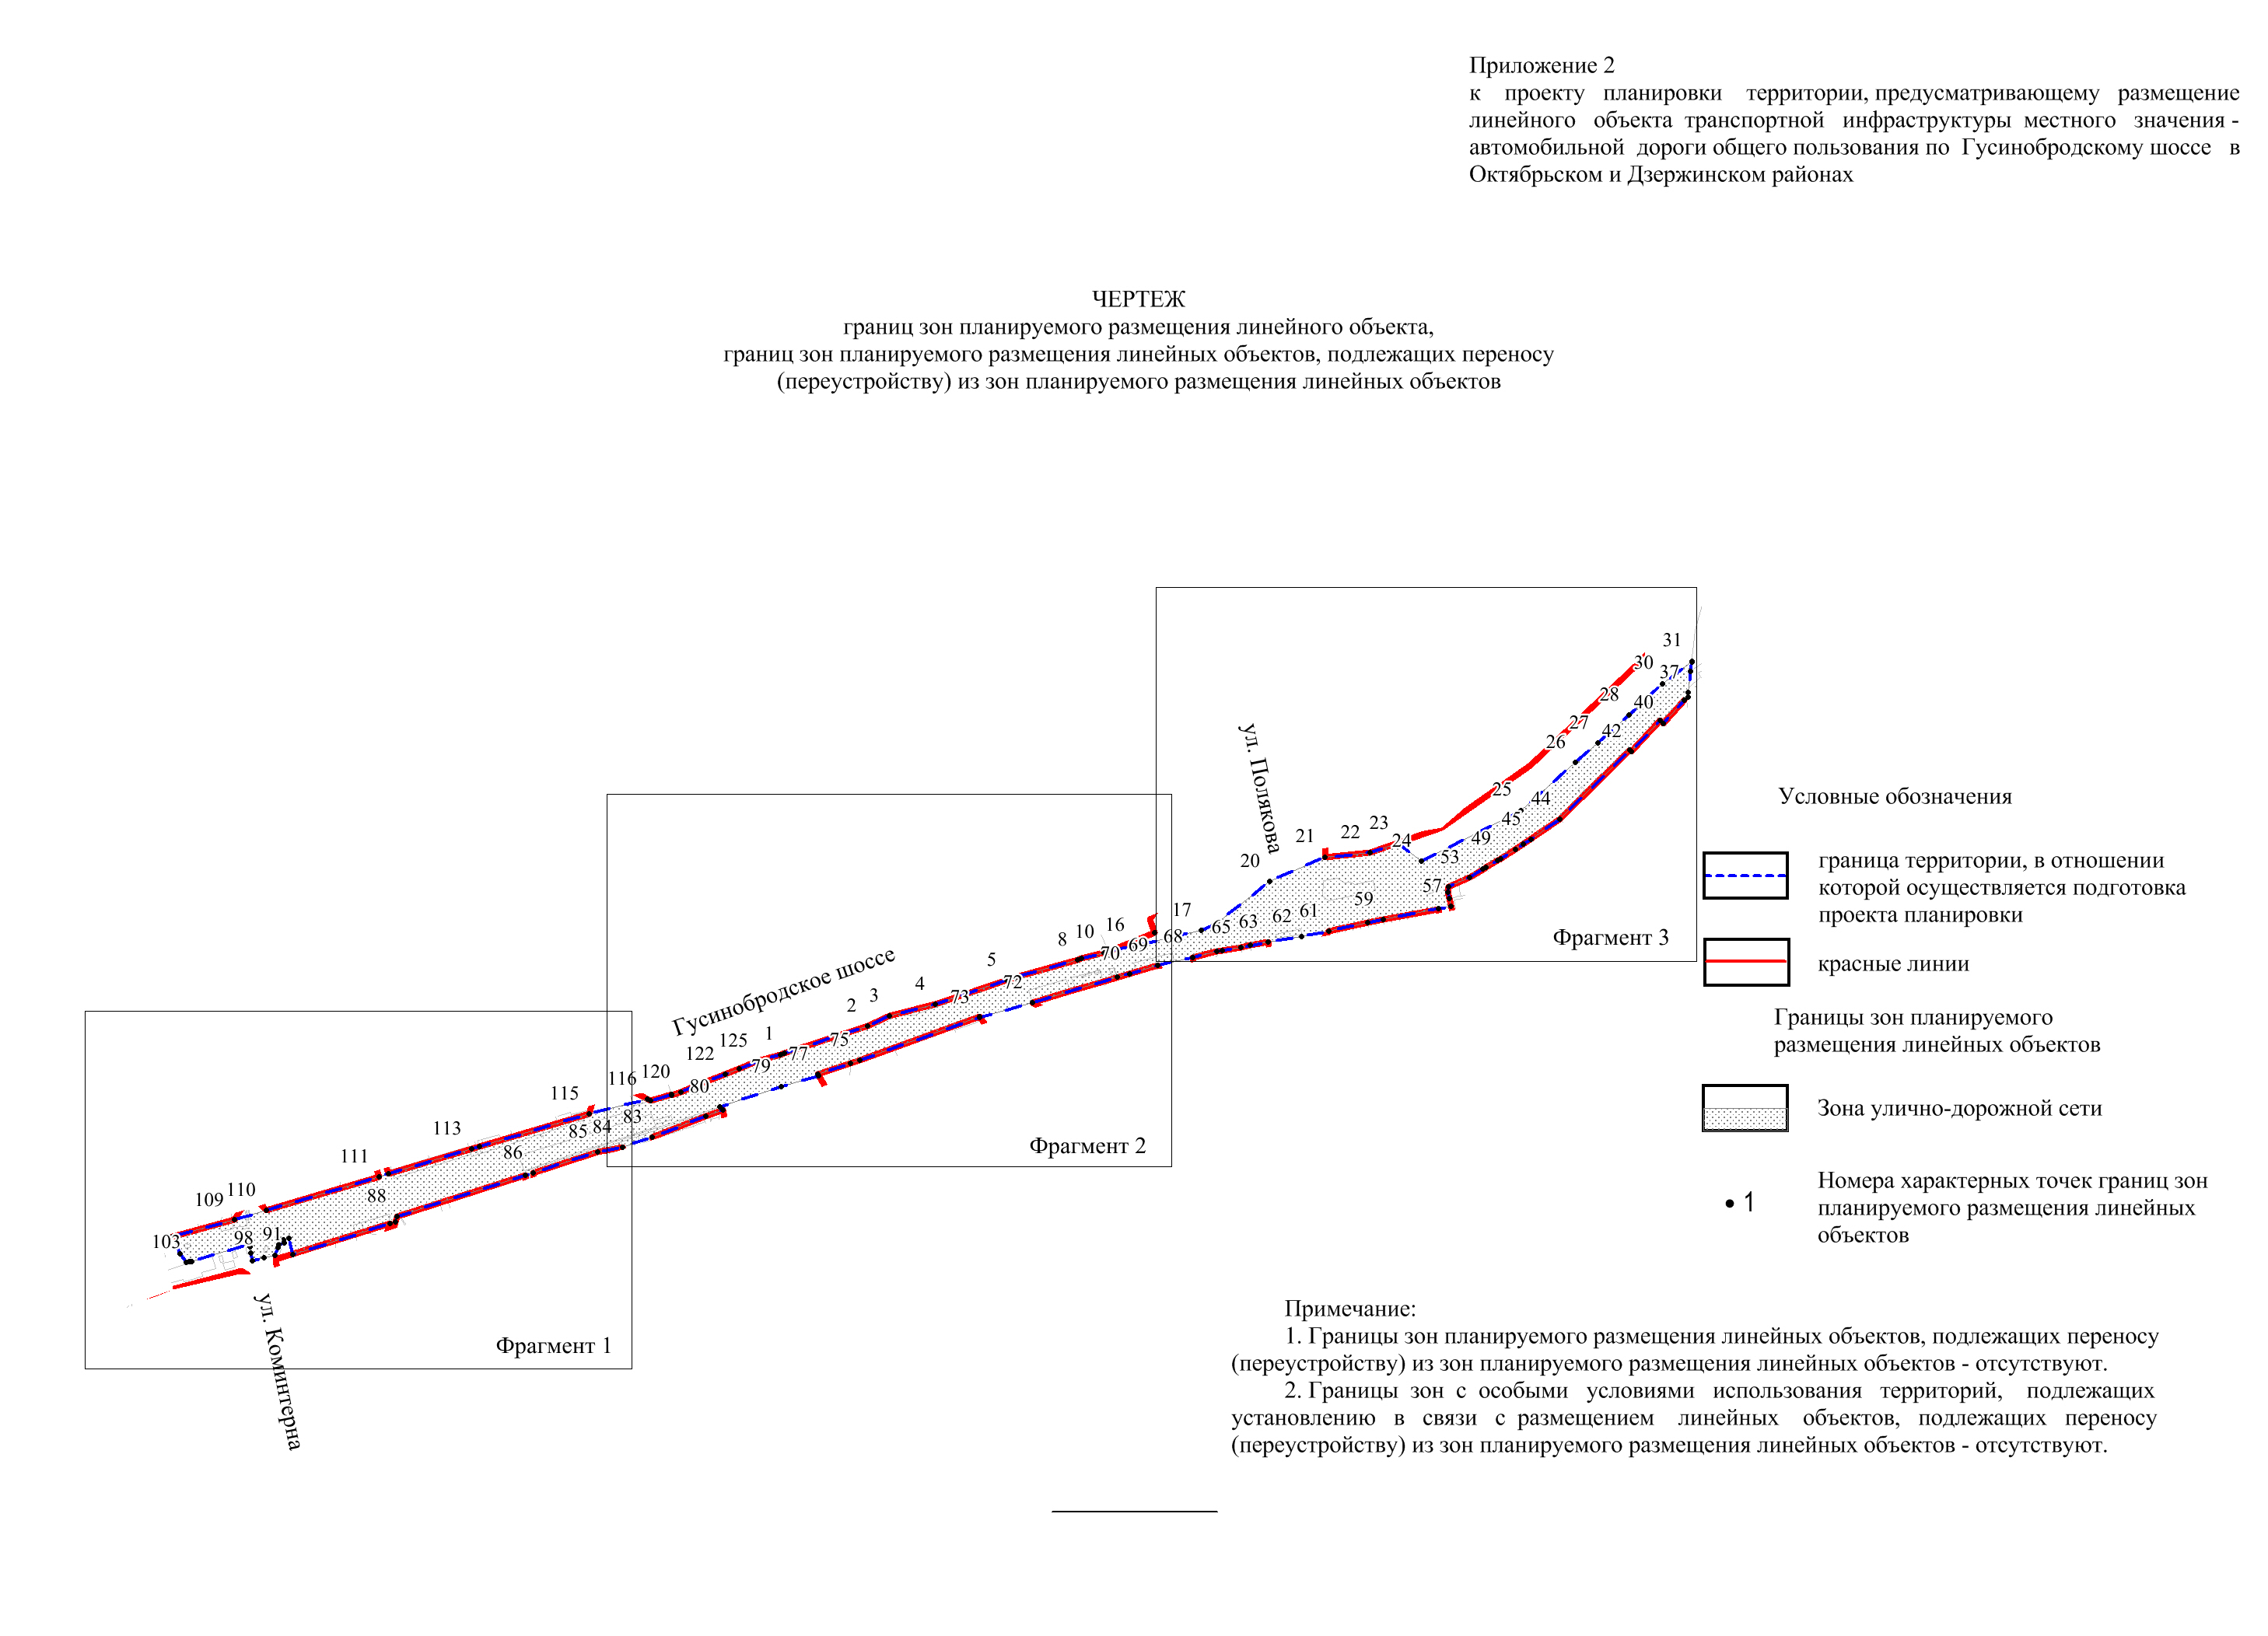
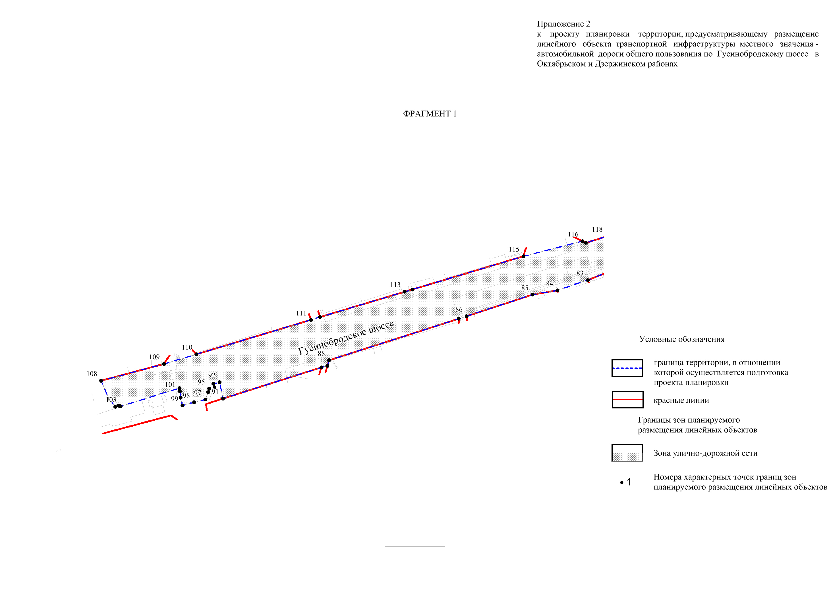
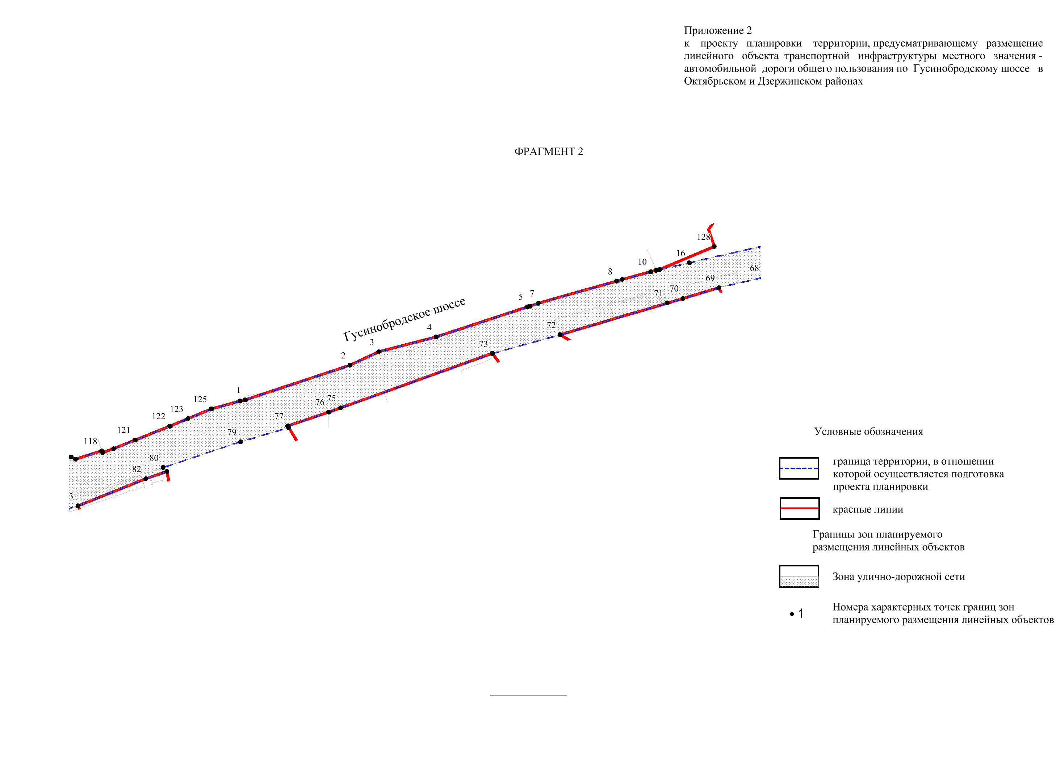
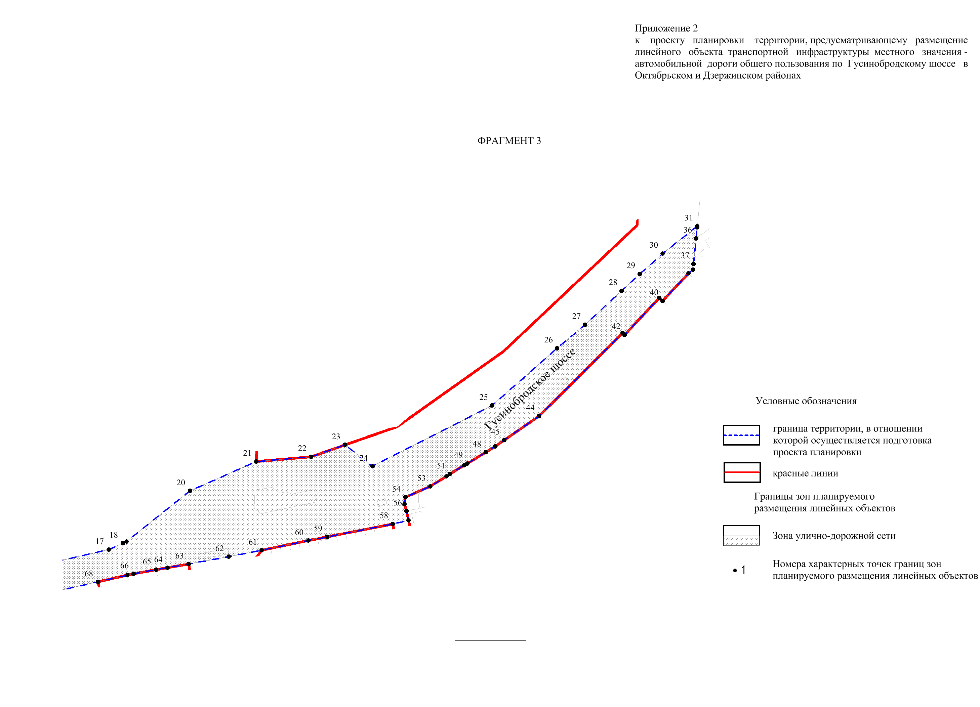
Приложение 2
к проекту планировки территории, предусматривающему размещение линейного объекта транспортной инфраструктуры местного значения – автомобильной дороги общего пользования по Гусинобродскому шоссе, в Октябрьском и Дзержинском районах

ПОЛОЖЕНИЕ
о размещении линейных объектов

1. Наименование, основные характеристики (категория, протяженность, проектная мощность, пропускная способность, грузонапряженность, интенсивность движения) и назначение планируемых
для размещения линейных объектов

Проект планировки территории, предусматривающий размещение линейного объекта транспортной инфраструктуры местного значения - автомобильной дороги общего пользования по Гусинобродскому шоссе в Октябрьском и Дзержинском районах (далее – проект планировки), разработан в отношении территории участка дороги от ул. Волочаевской до границы города Новосибирска (далее – планируемая территория).
Наименование планируемого для размещения линейного объекта - автомобильная дорога общего пользования по Гусинобродскому шоссе в Октябрьском и Дзержинском районах.
Площадь планируемой территории - 44,71 га.
Приняты следующие технические параметры автомобильной дороги общего пользования:
категория планируемой автомобильной дороги – магистральная улица общегородского значения 2-го класса - регулируемого движения;
расчетная скорость движения - 80 км/час;
число полос движения – 4 - 6 шт.;
ширина полос движения – 3,5 - 3,75 м;
ширина проезжей части – 14,5 - 21,5 м;
ширина центральной разделительной полосы - 2,70 м;
ширина пешеходной части тротуара - 3 м;
поперечный уклон проезжей части - 20 %;
наибольший продольный уклон - 20 %;
наименьшие радиусы кривых:
в плане с виражом - 1050 м;
в плане без виража - 2000 м;
в продольном профиле:
выпуклые - 3900 м;
вогнутые - 1000 м.
Основное назначение реконструируемой автомобильной дороги - транспортная связь между областными районами и центром города, центрами планировочных районов; выходы на магистральные улицы и дороги и внешние автомобильные дороги.

2. Перечень субъектов Российской Федерации, перечень муниципальных районов, городских округов в составе субъектов Российской Федерации,

перечень поселений, населенных пунктов, внутригородских территорий

городов федерального значения, на территориях которых

устанавливаются зоны планируемого размещения

линейных объектов

Проектом планировки территории устанавливаются зоны планируемого размещения линейных объектов на территории Российской Федерации, Новосибирской области, города Новосибирска, в Октябрьском и Дзержинском районах.
В границах проекта планировки территории устанавливается одна зона планируемого размещения линейных объектов – зона улично-дорожной сети.
В границах проекта планировки территории размещение объектов капитального строительства, входящих в состав линейного объекта, не предусмотрено.

3. Перечень координат характерных точек границ зон планируемого

размещения линейных объектов

Перечень координат характерных точек зон планируемого размещения линейных объектов приведен в соответствии с системой координат, используемой для ведения Единого государственного реестра недвижимости – местной системы координат Новосибирской области, действующей на территории Новосибирской области на основании постановления Правительства Новосибирской области от 28.12.2011 № 608-п «О введении в действие местной системы координат Новосибирской области», и представлен в таблице 1.

Таблица 1

Перечень координат характерных точек границ зон планируемого
размещения линейного объекта

№  точки | Координаты
 | X | Y

1 | 2 | 3
1 | 489507.390 | 4206083.055
2 | 489575.875 | 4206290.755
3 | 489602.388 | 4206347.353
4 | 489631.978 | 4206461.345
5 | 489691.838 | 4206642.275
6 | 489692.893 | 4206647.455
7 | 489699.053 | 4206664.080
8 | 489742.403 | 4206818.898
9 | 489746.055 | 4206830.058
10 | 489761.500 | 4206886.768
11 | 489761.223 | 4206886.065
12 | 489764.360 | 4206897.275
13 | 489764.603 | 4206898.148
14 | 489765.655 | 4206903.435
15 | 489765.925 | 4206904.085
16 | 489778.940 | 4206962.853
17 | 489817.210 | 4207131.170
18 | 489830.620 | 4207160.992
19 | 489834.195 | 4207168.370
20 | 489940.023 | 4207301.662
21 | 490001.830 | 4207440.338
22 | 490011.738 | 4207554.960
23 | 490036.485 | 4207625.768
24 | 489991.555 | 4207683.728
25 | 490118.845 | 4207934.135
26 | 490238.555 | 4208069.660
27 | 490287.928 | 4208128.010
28 | 490358.800 | 4208204.860
29 | 490393.745 | 4208242.360
30 | 490437.128 | 4208290.200
31 | 490493.878 | 4208363.040
32 | 490491.998 | 4208362.853
33 | 490492.050 | 4208362.903
34 | 490493.928 | 4208363.095
35 | 490493.928 | 4208363.100
36 | 490468.375 | 4208360.545
37 | 490415.348 | 4208354.872
38 | 490403.128 | 4208353.808
39 | 490395.148 | 4208344.532
40 | 490337.930 | 4208290.518
41 | 490344.115 | 4208283.053
42 | 490266.650 | 4208210.885
43 | 490270.353 | 4208206.513
44 | 490096.803 | 4208031.730
45 | 490046.245 | 4207958.773
46 | 490046.228 | 4207958.782
47 | 490033.525 | 4207940.468
48 | 490021.120 | 4207920.300
49 | 489997.570 | 4207881.985
50 | 489993.733 | 4207875.605
51 | 489975.550 | 4207845.253
52 | 489970.660 | 4207837.918
53 | 489949.400 | 4207804.075
54 | 489926.998 | 4207752.045
55 | 489912.158 | 4207750.153
56 | 489898.088 | 4207754.363
57 | 489878.420 | 4207758.688
58 | 489870.970 | 4207725.670
59 | 489843.678 | 4207588.143
60 | 489836.273 | 4207548.790
61 | 489815.910 | 4207451.367
62 | 489802.203 | 4207382.300
63 | 489786.968 | 4207298.742
64 | 489779.095 | 4207254.215
65 | 489774.875 | 4207230.360
66 | 489766.595 | 4207183.540
67 | 489763.520 | 4207170.037
68 | 489749.655 | 4207109.065
69 | 489729.755 | 4207021.560
70 | 489708.553 | 4206950.200
71 | 489699.385 | 4206919.335
72 | 489636.240 | 4206706.745
73 | 489598.983 | 4206572.755
74 | 489599.568 | 4206572.320
75 | 489491.103 | 4206271.410
76 | 489483.018 | 4206247.933
77 | 489455.135 | 4206166.865
78 | 489451.828 | 4206168.912
79 | 489423.918 | 4206073.910
80 | 489372.760 | 4205919.820
81 | 489364.873 | 4205927.148
82 | 489350.705 | 4205885.295
83 | 489297.098 | 4205751.122
84 | 489271.298 | 4205675.665
85 | 489260.828 | 4205614.242
86 | 489207.285 | 4205450.938
87 | 489200.813 | 4205431.218
88 | 489098.000 | 4205109.305
89 | 489084.153 | 4205105.282
90 | 489080.113 | 4205090.815
91 | 489003.018 | 4204846.735
92 | 489044.070 | 4204838.125
93 | 489039.213 | 4204822.685
94 | 489031.178 | 4204825.050
95 | 489027.385 | 4204811.870
96 | 489018.993 | 4204809.530
97 | 489000.740 | 4204802.653
98 | 488993.438 | 4204774.560
99 | 488985.873 | 4204745.430
100 | 489005.343 | 4204741.693
101 | 489021.185 | 4204739.378
102 | 489028.995 | 4204738.770
103 | 488983.703 | 4204592.455
104 | 488984.260 | 4204590.890
105 | 488985.213 | 4204588.053
106 | 488982.525 | 4204579.270
107 | 489003.083 | 4204563.455
108 | 489047.603 | 4204544.310
109 | 489089.183 | 4204699.990
110 | 489113.230 | 4204780.508
111 | 489198.225 | 4205064.190
112 | 489205.120 | 4205087.225
113 | 489268.033 | 4205297.202
114 | 489273.705 | 4205316.133
115 | 489356.223 | 4205591.537
116 | 489393.790 | 4205737.935
117 | 489389.413 | 4205746.260
118 | 489405.713 | 4205798.165
119 | 489402.120 | 4205799.957
120 | 489410.333 | 4205821.865
121 | 489427.830 | 4205864.332
122 | 489455.110 | 4205933.160
123 | 489469.953 | 4205969.013
124 | 489469.955 | 4205969.018
125 | 489489.315 | 4206015.720
126 | 489489.453 | 4206016.238
127 | 489505.173 | 4206072.540
128 | 489811.325 | 4207012.928
129 | 489811.268 | 4207012.780
130 | 489811.333 | 4207012.925
131 | 489811.328 | 4207012.928

4. Перечень координат характерных точек границ зон планируемого

размещения линейных объектов, подлежащих переносу

(переустройству) из зон планируемого размещения

линейных объектов

Границы зон планируемого размещения линейных объектов, подлежащих переносу (переустройству) из зон планируемого размещения линейных объектов в границах проекта планировки территории, не устанавливаются.

5. Предельные параметры разрешенного строительства, реконструкции

объектов капитального строительства, входящих в состав линейных

объектов в границах зон их планируемого размещения

Проектом планировки не предполагается размещение объектов капитального строительства, кроме линейных.
Предельные размеры земельных участков и предельные параметры разрешенного строительства, реконструкции объектов капитального строительства:
1) предельный минимальный размер земельного участка с видом разрешенного использования «коммунальное обслуживание», «гидротехнические сооружения», «железнодорожный транспорт», «земельные участки (территории) общего пользования» - 0,001 га;
предельный минимальный размер земельного участка с видом разрешенного использования «религиозное использование» - 0,01 га;
предельный размер земельного участка с иным видом разрешенного использования для размещения нестационарных объектов: минимальный - 0,0002 га, максимальный - 0,09 га;
предельный размер земельного участка с иным видом разрешенного использования: минимальный - 0,1 га, максимальный - 250 га.

6. Информация о необходимости осуществления мероприятий по защите

сохраняемых объектов капитального строительства (здание, строение,

сооружение, объекты, строительство которых не завершено), существующих и строящихся на момент подготовки проекта планировки территории,

а также объектов капитального строительства, планируемых

к строительству в соответствии с ранее утвержденной

документацией по планировке территории, от возможного

негативного воздействия в связи с размещением

линейных объектов

Осуществление мероприятий по защите существующих и строящихся на момент подготовки проекта планировки территории, а также объектов капитального строительства, планируемых к строительству в соответствии с ранее утвержденной документацией по планировке территории, от возможного негативного воздействия в связи с размещением линейных объектов не требуется.

7. Информация о необходимости осуществления мероприятий по сохранению объектов культурного наследия от возможного негативного воздействия
в связи с размещением линейных объектов

Необходимость осуществления мероприятий по сохранению объектов культурного наследия от возможного негативного воздействия в связи с размещением линейных объектов отсутствует.

8. Информация о необходимости осуществления мероприятий по охране

окружающей среды

8.1. Мероприятия по охране атмосферного воздуха

С целью уменьшения негативного воздействия выбросов загрязняющих веществ в период эксплуатации, с учетом максимальной загрузки автомобильной дороги от автомобильного транспорта на атмосферный воздух можно предусмотреть следующие мероприятия:
эксплуатация объекта в строгом соответствии с графиком планово-предупредительных работ;
производство инструментального контроля загрязнения атмосферного воздуха;
проектирование продольного профиля с допустимыми уклонами;
укрепление откосов насыпи;
повышение уровня экологичности автотранспорта, т. е. введение ограничений на выбросы для конкретных категорий автомобилей на уровне международных экологических стандартов (EURO III/IV).
Следует также отметить, что строительство автомобильной дороги улучшит ее технические параметры и обеспечит непрерывное и безостановочное движение автомобилей с постоянной относительно высокой скоростью. В этом случае их двигатели выделяют наименьшее количество загрязняющих веществ, что в свою очередь приведет к улучшению экологической обстановки вдоль трассы дороги.

8.2. Мероприятия по охране и рациональному использованию земельных

ресурсов и почвенного покрова

Мероприятий по охране земельных ресурсов и почвенного покрова на период эксплуатации объекта не предусмотрены, т. к. проектируемый объект источников загрязнения земельных ресурсов и почвенного покрова в процессе эксплуатации не имеет.

8.3. Мероприятия по защите от шума

Необходимость осуществления мероприятий по шумозащитным мероприятиям не требуется.

9. Информация о необходимости осуществления мероприятий по защите

территории от чрезвычайных ситуаций природного и техногенного

характера, в том числе по обеспечению пожарной

безопасности и гражданской обороне

На планируемой территории объекты и организации, отнесенные к категориям по гражданской обороне, отсутствуют.
При проектировании и строительстве автомобильной дороги общего пользования по Гусинобродскому шоссе предусмотреть:
мероприятия по предупреждению чрезвычайных ситуаций, а также организацию контроля над его состоянием в процессе эксплуатации;
требования нормативных документов, направленных на обеспечение взрывопожарной безопасности и конструктивной надежности объектов.

10. Перечень координат характерных точек устанавливаемых
красных линий

Перечень координат характерных точек устанавливаемых красных линий представлен в таблице 2.

Таблица 2

№  точки | Дирекционный угол | Расстояние,  м | Координаты
 |  |  | X | Y

1 | 2 | 3 | 4 | 5
1 | 73 19 17 | 296.14 | 489113.230 | 4204780.508
2 | 294 06 42 | 124.22 | 489198.223 | 4205064.190
3 | 73 19 15 | 219.20 | 489205.120 | 4205087.225
4 | 73 18 42 | 19.76 | 489268.033 | 4205297.202
5 | 73 19 15 | 287.50 | 489273.708 | 4205316.133
6 | 283 12 34 | 245.51 | 489356.223 | 4205591.537
7 | 72 34 06 | 54.40 | 489389.413 | 4205746.260
8 | 153 47 10 | 4.01 | 489405.710 | 4205798.165
9 | 69 26 40 | 23.42 | 489402.110 | 4205799.938
10 | 67 36 50 | 45.96 | 489410.333 | 4205821.865
11 | 68 22 39 | 74.01 | 489427.838 | 4205864.365
12 | 67 30 02 | 89.39 | 489455.108 | 4205933.162
13 | 74 29 06 | 5.76 | 489489.315 | 4206015.750
14 | 74 23 28 | 53.20 | 489490.855 | 4206021.298
15 | 78 04 52 | 10.75 | 489505.170 | 4206072.537
16 | 71 45 03 | 218.70 | 489507.390 | 4206083.055
17 | 64 53 50 | 62.46 | 489575.875 | 4206290.755
18 | 75 26 47 | 117.80 | 489602.375 | 4206347.320
19 | 71 41 37 | 213.54 | 489631.978 | 4206461.345
20 | 74 15 16 | 75.07 | 489699.050 | 4206664.080
21 | 74 26 50 | 85.70 | 489719.423 | 4206736.338
22 | 71 52 25 | 11.74 | 489742.400 | 4206818.898
23 | 74 45 30 | 70.62 | 489746.053 | 4206830.055
24 | 78 48 39 | 5.35 | 489764.618 | 4206898.190
25 | 67 21 27 | 118.64 | 489765.655 | 4206903.435
26 | 259 46 26 | 557.45 | 489811.328 | 4207012.928
27 | 259 58 21 | 45.21 | 489786.968 | 4207298.742
28 | 259 57 29 | 24.26 | 489779.095 | 4207254.220
29 | 259 58 35 | 47.52 | 489774.865 | 4207230.332
30 | 257 10 14 | 13.90 | 489766.595 | 4207183.543
31 | 257 11 21 | 62.48 | 489763.508 | 4207169.985
32 | 115 11 07 | 107.21 | 489749.655 | 4207109.065
33 | 253 27 24 | 328.46 | 489729.753 | 4207021.560
34 | 92 42 04 | 209.90 | 489636.228 | 4206706.698
35 | 250 10 34 | 228.31 | 489599.565 | 4206572.323
36 | 250 11 02 | 91.56 | 489522.140 | 4206357.545
37 | 250 59 51 | 24.83 | 489491.103 | 4206271.410
38 | 251 01 11 | 85.73 | 489483.018 | 4206247.933
39 | 96 28 26 | 255.65 | 489455.135 | 4206166.865
40 | 68 13 16 | 144.49 | 489297.095 | 4205751.122
41 | 71 22 12 | 44.36 | 489350.703 | 4205885.295
42 | 183 23 19 | 53.67 | 489364.873 | 4205927.327
43 | 71 50 50 | 171.86 | 489207.285 | 4205450.938
44 | 80 19 46 | 62.31 | 489260.828 | 4205614.242
45 | 197 37 09 | 82.20 | 489271.295 | 4205675.670
46 | 252 17 15 | 337.93 | 489200.813 | 4205431.218
47 | 98 35 14 | 100.89 | 489098.000 | 4205109.305
48 | 252 28 17 | 300.91 | 489080.113 | 4205090.815
49 | 98 48 54 | 108.09 | 488989.485 | 4204803.880

Перечень координат характерных точек отменяемых красных линий

№  точки | Дирекционный угол | Расстояние,  м | Координаты
 |  |  | X | Y

1 | 2 | 3 | 4 | 5
1 | 72 42 35 | 294.32 | 489282.403 | 4205313.452
2 | 277 53 06 | 315.50 | 489369.878 | 4205594.475
3 | 252 42 33 | 218.93 | 489276.460 | 4205294.353
4 | 1 29 09 | 100.64 | 489211.390 | 4205085.318
7 | 252 42 37 | 297.47 | 489204.195 | 4205062.205
6 | 17 01 40 | 106.35 | 489115.788 | 4204778.178
7 | 71 45 27 | 975.16 | 489393.790 | 4205737.935
8 | 74 21 12 | 237.50 | 489699.050 | 4206664.080
9 | 0 57 17 | 0.15 | 489763.105 | 4206892.780
10 | 68 11 29 | 129.41 | 489763.255 | 4206892.782
11 | 278 01 20 | 307.79 | 489811.330 | 4207012.928

_____________
Приложение 3
к постановлению мэрии
города Новосибирска
от ___________ № ________

ПРОЕКТ
межевания территории, предусматривающий размещение линейного объекта транспортной инфраструктуры местного значения – автомобильной дороги
общего пользования по Гусинобродскому шоссе, в Октябрьском
и Дзержинском районах

1. Текстовая часть проекта межевания территории:
1.1. Сведения об образуемых земельных участках (приложение 1).
1.2. Сведения о границах территории, в отношении которой утвержден проект межевания (приложение 2).
2. Чертеж межевания территории (приложение 3).

____________

Приложение 1
к проекту межевания территории, предусматривающему размещение линейного объекта транспортной инфраструктуры местного значения – автомобильной дороги общего пользования по Гусинобродскому шоссе, в Октябрьском и Дзержинском районах

Сведения
об образуемых земельных участках

Условный  номер  образуемого земельного участка  на чертеже межевания территории | Учетный  номер  кадастрового квартала | Вид разрешенного  использования образуемого земельного участка  в соответствии с проектом планировки территории | Площадь  образуемого земельного участка, га | Адрес  земельного участка | Возможные способы  образования земельного участка

1 | 2 | 3 | 4 | 5 | 6
ЗУ 1 | 54:35:014845  54:35:014805  54:35:014725  54:35:071595  54:35:071600  54:35:014700  54:35:071750  54:35:071755  54:35:015085  54:35:071830  54:35:071765  54:35:013125  54:35:071775  54:35:071780  54:35:013130 | Земельные участки (территории) общего пользования - автомобильные дороги | 23,9716 | Российская Федерация, Новосибирская область, городской округ город Новосибирск, город Новосибирск Гусинобродское шоссе, з/у 37а | Путем перераспределения земельных участков с кадастровыми номерами: 54:35:071750:3, 54:35:071750:121, 54:35:015085:11, 54:35:071830:6, 54:35:071830:7, 54:35:013125:18, 54:35:000000:30097, 54:35:014700:20 и земель, государственная собственность на которые не разграничена
ЗУ 2 | 54:35:014700 | Земельные участки (территории) общего пользования - автомобильные дороги | 0,0194 | Российская Федерация, Новосибирская область, городской округ город Новосибирск, город Новосибирск, Гусинобродское шоссе, з/у 37б | Образование земельного участка из земель, государственная собственность на которые не разграничена

______________
Приложение 2
к проекту межевания территории, предусматривающему размещение линейного объекта транспортной инфраструктуры местного значения – автомобильной дороги общего пользования по Гусинобродскому шоссе, в Октябрьском и Дзержинском районах

СВЕДЕНИЯ
о границах территории, в отношении которой утвержден проект межевания

Номер точки | Координата Х | Координата Y

1 | 2 | 3
1 | 489507.390 | 4206083.055
2 | 489575.875 | 4206290.755
3 | 489602.388 | 4206347.353
4 | 489631.978 | 4206461.345
5 | 489691.838 | 4206642.275
6 | 489692.893 | 4206647.455
7 | 489699.053 | 4206664.080
8 | 489742.403 | 4206818.898
9 | 489746.055 | 4206830.058
10 | 489761.500 | 4206886.768
11 | 489761.223 | 4206886.065
12 | 489764.360 | 4206897.275
13 | 489764.603 | 4206898.148
14 | 489765.655 | 4206903.435
15 | 489765.925 | 4206904.085
16 | 489778.940 | 4206962.853
17 | 489817.210 | 4207131.170
18 | 489830.620 | 4207160.992
19 | 489834.195 | 4207168.370
20 | 489940.023 | 4207301.662
21 | 490001.830 | 4207440.338
22 | 490011.738 | 4207554.960
23 | 490036.485 | 4207625.768
24 | 489991.555 | 4207683.728
25 | 490118.845 | 4207934.135
26 | 490238.555 | 4208069.660
27 | 490287.928 | 4208128.010
28 | 490358.800 | 4208204.860
29 | 490393.745 | 4208242.360
30 | 490437.128 | 4208290.200
31 | 490493.878 | 4208363.040
32 | 490491.998 | 4208362.853
33 | 490492.050 | 4208362.903
34 | 490493.928 | 4208363.095
35 | 490493.928 | 4208363.100
36 | 490468.375 | 4208360.545
37 | 490415.348 | 4208354.872
38 | 490403.128 | 4208353.808
39 | 490395.148 | 4208344.532
40 | 490337.930 | 4208290.518
41 | 490344.115 | 4208283.053
42 | 490266.650 | 4208210.885
43 | 490270.353 | 4208206.513
44 | 490096.803 | 4208031.730
45 | 490046.245 | 4207958.773
46 | 490046.228 | 4207958.782
47 | 490033.525 | 4207940.468
48 | 490021.120 | 4207920.300
49 | 489997.570 | 4207881.985
50 | 489993.733 | 4207875.605
51 | 489975.550 | 4207845.253
52 | 489970.660 | 4207837.918
53 | 489949.400 | 4207804.075
54 | 489926.998 | 4207752.045
55 | 489912.158 | 4207750.153
56 | 489898.088 | 4207754.363
57 | 489878.420 | 4207758.688
58 | 489870.970 | 4207725.670
59 | 489843.678 | 4207588.143
60 | 489836.273 | 4207548.790
61 | 489815.910 | 4207451.367
62 | 489802.203 | 4207382.300
63 | 489786.968 | 4207298.742
64 | 489779.095 | 4207254.215
65 | 489774.875 | 4207230.360
66 | 489766.595 | 4207183.540
67 | 489763.520 | 4207170.037
68 | 489749.655 | 4207109.065
69 | 489729.755 | 4207021.560
70 | 489708.553 | 4206950.200
71 | 489699.385 | 4206919.335
72 | 489636.240 | 4206706.745
73 | 489598.983 | 4206572.755
74 | 489599.568 | 4206572.320
75 | 489491.103 | 4206271.410
76 | 489483.018 | 4206247.933
77 | 489455.135 | 4206166.865
78 | 489451.828 | 4206168.912
79 | 489423.918 | 4206073.910
80 | 489372.760 | 4205919.820
81 | 489364.873 | 4205927.148
82 | 489350.705 | 4205885.295
83 | 489297.098 | 4205751.122
84 | 489271.298 | 4205675.665
85 | 489260.828 | 4205614.242
86 | 489207.285 | 4205450.938
87 | 489200.813 | 4205431.218
88 | 489098.000 | 4205109.305
89 | 489084.153 | 4205105.282
90 | 489080.113 | 4205090.815
91 | 489003.018 | 4204846.735
92 | 489044.070 | 4204838.125
93 | 489039.213 | 4204822.685
94 | 489031.178 | 4204825.050
95 | 489027.385 | 4204811.870
96 | 489018.993 | 4204809.530
97 | 489000.740 | 4204802.653
98 | 488993.438 | 4204774.560
99 | 488985.873 | 4204745.430
100 | 489005.343 | 4204741.693
101 | 489021.185 | 4204739.378
102 | 489028.995 | 4204738.770
103 | 488983.703 | 4204592.455
104 | 488984.260 | 4204590.890
105 | 488985.213 | 4204588.053
106 | 488982.525 | 4204579.270
107 | 489003.083 | 4204563.455
108 | 489047.603 | 4204544.310
109 | 489089.183 | 4204699.990
110 | 489113.230 | 4204780.508
111 | 489198.225 | 4205064.190
112 | 489205.120 | 4205087.225
113 | 489268.033 | 4205297.202
114 | 489273.705 | 4205316.133
115 | 489356.223 | 4205591.537
116 | 489393.790 | 4205737.935
117 | 489389.413 | 4205746.260
118 | 489405.713 | 4205798.165
119 | 489402.120 | 4205799.957
120 | 489410.333 | 4205821.865
121 | 489427.830 | 4205864.332
122 | 489455.110 | 4205933.160
123 | 489469.953 | 4205969.013
124 | 489469.955 | 4205969.018
125 | 489489.315 | 4206015.720
126 | 489489.453 | 4206016.238
127 | 489505.173 | 4206072.540
128 | 489811.325 | 4207012.928
129 | 489811.268 | 4207012.780
130 | 489811.333 | 4207012.925
131 | 489811.328 | 4207012.928
____________

